中國文化大學活動紀錄表
填表日期：2022年05月26日
活動主題 |  | 運算思維_動科系_倪千祥老師_第四次討論
活動日期 |  | 2022年05月26日 | 活動地點 |  | 曉峰紀念館8樓資訊處
與會人數 |  | 3人
活動報導  （活動方式或內容簡述） |  | - 將協助老師測試的功能與資料、資訊展示出來跟老師討論並確定是否正確  - 老師實際操作相關功能，以利了解執行方式。
執行成效 |  | 1.老師可以了解數據資料資訊化的功能執行步驟，並確實操作。
活動照片 | 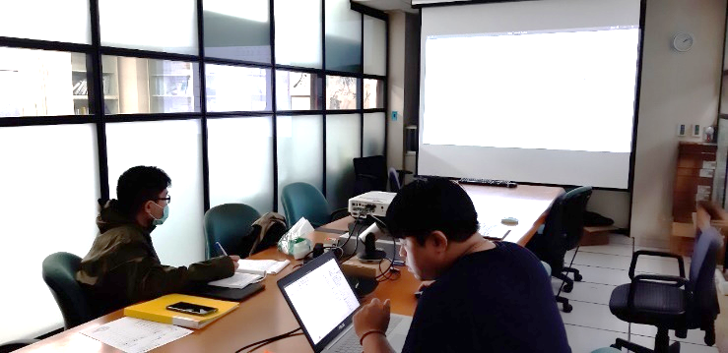 |  |  | 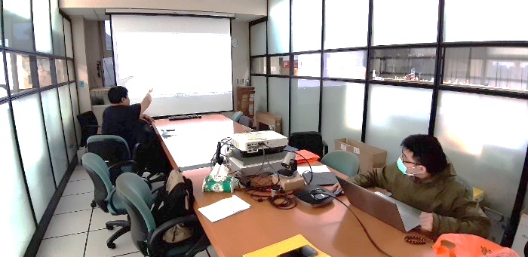
 | 與老師確認上次會議進度與本次會議首先需要釐清的問題 |  |  | 老師與助理嘗試不同的資料組和方式確認是否有更符合期望的圖像化結果。
 | 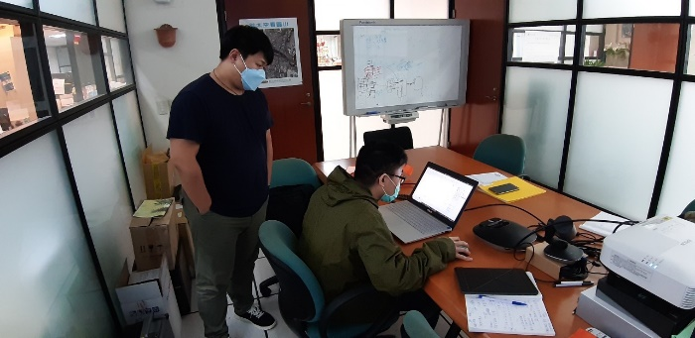 |  |  | 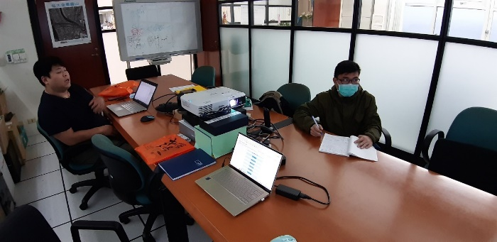
 | 老師實際上機操作PowerBI確認操作流程正確及數據顯示符合需求。 |  |  | 釐清PowerBI操作步驟。
備註 |  | - 請於每次活動結束後一周內，將相關憑證及本表，併同文宣品、講義資料、簽到單、照片或影音檔等。  - 本表如不敷使用，請自行以A4用紙依規格增列欄位，如有相關活動文宣亦請提供。

